



2019-2025年中国航空材料行业全景调研与发展战略研究咨询报告

Annual Research and Consultation Report of Panorama Survey and Development Strategy on China Industry

（中国企业高层战略决策参考必备）
2019
关注微信，
行业干货，
财经资讯，
一手掌握。

●行业研究咨询报告（推荐指数★★★★★★）
《中国行业研究咨询报告》是中研普华依托国家统计局、国家发改委、国家经济信息中心、国务院发展研究中心、国家海关总署、全国商业信息中心、中国经济景气监测中心提供的最新行业运行数据为基础，验证于与我们建立联系的全国科研机构、行业协会组织的权威统计资料。凭借中研普华在其多年的行业研究经验基础上建立起的完善产业研究体系，一整套的产业研究方法始终处于行业领先地位，是目前国内覆盖面最全面、研究最为深入、数据资源最为强大的行业研究报告系列。
《中国行业研究咨询报告》充分体现了中研普华所特有的与国际接轨的咨询背景和专家智力资源的优势，以客户需求为导向，以行业为主线，全面整合行业、市场、企业等多层面信息源，依据权威数据和科学的分析体系，在研究领域上突出全方位特色，着重从行业发展的方向、格局和政策环境，帮助客户评估行业投资价值，准确把握行业发展趋势，寻找最佳营销机会与商机，具有相当的预见性和权威性，是企业领导人制定发展战略、风险评估和投资决策的重要参考。

我们的优势：
丰富的专家资源和信息资源：中研普华依托国家发展改革委和国家信息中心系统丰富的数据资源，建成了独具特色和覆盖全面的产业监测体系。同时，与国内众多研究机构和专家有着密切的合作关系。《中国行业研究咨询报告》全部由国内一流经济学家、行业专家作为顾问，由多年从事相关行业的资深研究员撰写，他们长期专门从事行业研究，掌握着大量的第一手资料，加上我们严格的审稿制度，使报告的质量都有充分的保证。
行业覆盖范围广、针对性强：中研普华《中国行业研究咨询报告》的入选行业普遍具有市场前景好、行业竞争激烈和企业重组频繁等特征。我们在对行业进行综合分析的同时，还对其中重要的细分行业或产品进行单独分析。其信息量大，实用性强是任何同类产品难以企及的。
内容全面、论述生动：中研普华《中国行业研究咨询报告》在研究内容上突出全方位特色，报告以本年度最新数据的实证描述为基础，全面、深入、细致地分析各行业的市场供求、进出口形势、投资状况、发展趋势和政策取向以及主要企业的运营状况，提出富有见地的判断和投资建议；在形式上，报告以丰富的数据和图表为主，突出文章的可读性和可视性，避免套话和空话。报告附加了与行业相关的数据、政策法规目录、主要企业信息及行业的大事记等，为投资者和业界人士提供了一幅生动的行业全景图。
深入的洞察力和预见力：我们不仅研究国内市场，对国际市场也一直在进行职业的观察和分析，因此我们更能洞察这些行业今后的发展方向、行业竞争格局的演变趋势以及技术标准、市场规模、潜在问题与行业发展的症结所在。我们有100多位专家的智慧宝库为您提供决策的洞察这些行业今后的发展方向、行业竞争格局的演变趋势以及技术标准、市场规模、潜在问题与行业发展的症结所在。
有创造力和建设意义的策略：对行业或具体产品的投资特性、市场规模、供求状况、行业竞争状况（结构与主要竞争企业）、发展趋势等进行分析和论证，寻求规律、发展机会、现存问题的解决方案、做大做强的对策等等。

一、报告简介 PROFILE

2019-2025年中国航空材料行业全景调研与发展战略研究咨询报告
【出版日期】 2019年6月 | 【报告页码】 264页 | 【图表数量】 72个
【中文全套】 RMB 13000 | 【中文电子】 RMB 12500 | 【中文印刷】 RMB 12500
【英文全套】 USD 6500 | 【英文电子】 USD 6000 | 【英文印刷】 USD 6000
【全国热线】 400-856-5388 400-086-5388 全国免费热线 |  | 中研普华公司介绍
【订阅热线】 0755-25425716 25425726 25425736 |  | 了解中研普华的实力
【订阅热线】 0755-25425756 25425776 25425706 |  | 下载征订表
【版权声明】 本报告由中国产业研究院出品，报告版权归中研普华公司所有。本报告是中研普华公司的研究与统计成果，报告为有偿提供给购买报告的客户使用。未获得中研普华公司书面授权，任何网站或媒体不得转载或引用，否则中研普华公司有权依法追究其法律责任。如需订阅研究报告，请直接联系本网站，以便获得全程优质完善服务。中研普华公司是中国成立时间最长，拥有研究人员数量最多，规模最大，综合实力最强的咨询研究机构，公司每天都会接受媒体采访及发布大量产业经济研究成果。在此，我们诚意向您推荐一种“鉴别咨询公司实力的主要方法”。

材料工业是国民经济的基础产业，新材料是材料工业发展的先导，是重要的战略性新兴产业。“十三五”时期，是我国材料工业由大变强的关健时期，加快培育和发展新材料产业，对于引领材料工业升级换代，支撑战略性新兴产业发展，保障国家重大工程建设，促进传统产业转型升级，构建国际竞争新优势具有重要的战略意义。新材料产业规模近5年复合增速达25%，自2010年新材料被国家提升到战略重要地位之后，中国新材料产业规模一直保持稳步增长由2010年的6500亿上升到2018年的3.59万亿元，年均复合增速约24%。在细分领域方面，特种金属功能材料占比约为32%，高端金属结构材料占比约为19%，先进高分子材料占比约为24%，新型无机非金属材料占比约为13%，高性能纤维及复合材料占比约为9%，前沿新材料占比约为3%。
中国航空材料经历了引进、仿制、改进、改型和自行研制的发展历程。到目前为止，我国已定型生产的航空用金属、有机高分子材料、无机非金属材料以及复合材料的牌号约2000余个；已建成具有一定规模的航空材料研究与生产基地，拥有生产航空产品所需各类材料牌号、品种与规格的生产设备及检测仪器。总体上看，我国目前已定型生产的航空材料（含类别、牌号、品种与规格）及其相应的标准与规范，基本上能满足第二代航空产品大批生产的需求。针对第三代航空产品所需关键材料，如热强钛合金、高强铝合金、超高强度结构钢不锈钢、树脂基复合材料、单晶与粉末高温合金等，从技术上看，已具备试用条件，但要转化为在特定工况下使用的零部件，并体现出第三代航空产品的总体效能（技术与战术性能、使用可靠性与寿命以及经济效益等）尚需做大量的工作。
我国目前正不断加强对航空领域复合材料的重视，预计未来我国航空飞行器中复合材料的使用量会进一步提高，我们假设中国飞机未来几年复合材料的使用比例达到美国90年代水平，航空用复合材料制造损耗率为75-80%，由此我们估算2019-2025年中国航空复合材料市场规模年复合增速达9.92%，到2025年中国航空复合材料市场规模将达到347.2亿元。
本研究咨询报告由中研普华咨询公司领衔撰写，在大量周密的市场调研基础上，主要依据了国家统计局、国家商务部、国家发改委、国家经济信息中心、国务院发展研究中心、中国行业研究网、全国及海外多种相关报纸杂志的基础信息等公布和提供的大量资料和数据，客观、多角度地对中国休闲食品市场进行了分析研究。报告在总结中国休闲食品行业发展历程的基础上，结合新时期的各方面因素，对中国休闲食品行业的发展趋势给予了细致和审慎的预测论证。报告资料详实，图表丰富，既有深入的分析，又有直观的比较，为中国休闲食品企业在激烈的市场竞争中洞察先机，能准确及时的针对自身环境调整经营策略。

二、报告目录 CONTENTS

第一部分 产业环境透视
第一章 航空材料行业发展综述 16
第一节 航空材料行业定义及分类 16
一、行业定义 16
二、行业主要产品分类 16
三、行业特性及在国民经济中的地位 18
第二节 最近3-5年中国航空材料行业经济指标分析 19
一、赢利性 19
二、成长速度 20
三、附加值的提升空间 20
四、进入壁垒／退出机制 21
五、风险性 21
六、行业周期 21
七、竞争激烈程度指标 22
八、行业及其主要子行业成熟度分析 23
第三节 航空材料行业产业链分析 24
一、产业链结构分析 24
二、主要环节的增值空间 25
三、与上下游行业之间的关联性 25
四、行业产业链上游相关行业分析 26
五、行业下游产业链相关行业分析 26
六、上下游行业影响及风险提示 26

第二章 航空材料行业市场环境及影响分析（PEST） 27
第一节 航空材料行业政治法律环境（P） 27
一、行业管理体制分析 27
二、行业主要法律法规 27
三、航空材料行业标准 29
四、行业相关发展规划 30
五、政策环境对行业的影响 31
第二节 行业经济环境分析（E） 32
一、宏观经济形势分析 32
1、国际宏观经济形势分析 32
2、国内宏观经济形势分析 46
1、粮食保持高产，畜牧业总体稳定 48
2、工业生产平稳增长，新产业增长较快 52
3、服务业保持较快发展，持续处于景气区间 54
4、市场销售平稳较快增长，网上零售占比明显提高 54
5、投资增长缓中趋稳，制造业投资和民间投资增速加快 55
6、进出口总额创历史新高，贸易结构不断优化 56
7、居民消费价格温和上涨，工业生产者价格涨幅回落 57
8、就业形势保持稳定，城镇调查失业率下降 60
9、居民收入消费稳定增长，农村居民收支增速快于城镇 63
10、供给侧结构性改革深入推进，经济转型升级态势持续 65
二、宏观经济环境对行业的影响分析 67
第三节 行业社会环境分析（S） 67
一、航空材料产业社会环境 67
二、社会环境对行业的影响 67
三、航空材料产业发展对社会发展的影响 67
第四节 行业技术环境分析（T） 68
一、航空材料技术分析 68
二、航空材料技术发展水平 70
三、2016-2018年航空材料技术发展分析 71
四、行业主要技术发展趋势 73
五、技术环境对行业的影响 75

第三章 国际航空材料市场分析 76
第一节 国际航空材料市场分析 76
一、国际航空材料行业应用状况分析 76
二、国际航空材料行业市场需求分析 77
三、国际航空材料行业市场竞争分析 77
第二节 国际主要航空材料市场分析 79
一、美国航空材料市场分析 79
1、美国航空材料发展现状 79
2、美国航空材料技术水平 79
3、美国航空材料主要生产企业 81
二、欧洲航空材料市场分析 81
1、欧洲航空材料发展现状 81
2、欧洲航空材料技术水平 81
3、欧洲航空材料主要生产企业 81
三、俄罗斯航空材料市场分析 82
1、俄罗斯航空材料发展现状 82
2、俄罗斯航空材料技术水平 82
3、俄罗斯航空材料主要生产企业 82
第三节 国际航空材料市场分析及需求分析 83
一、国际航空材料市场分析 83
二、国际航空材料需求分析 85

第四章 航空业发展状况分析 86
第一节 全球航空业发展状况分析 86
一、全球航空业运行情况 86
1、全球航空盈利水平分析 86
2、全球航线航班运行分析 87
3、航空公司机队扩建情况 88
4、全球航空旅客运量分析 88
5、全球航空货物运量分析 89
二、全球航空旅客运输市场分析 90
1、全球航线网络演变情况 90
2、全球客机市场需求分析 90
3、全球客机的交付量分析 90
4、全球客机退役趋势分析 90
5、航空公司融资租赁分析 91
三、全球客机总体需求量预测分析 92
1、全球客机总体需求量预测分析 92
2、全球各地区客机需求预测分析 92
3、全球各类型客机需求预测分析 92
第二节 中国航空业发展状况分析 92
一、中国航空运输市场发展情况 92
二、中国航空运输市场驱动因素 93
1、经济持续稳定增长 93
2、城市化加快和居民消费升级 93
3、旅游业快速发展 93
4、机场建设速度加快 94
5、航空运输政策法规 94
三、中国航空公司和机队发展分析 94
1、国内航空公司发展概况 94
2、民航定期航班航线分析 95

第二部分 行业深度分析
第五章 中国航空材料市场分析 97
第一节 中国航空材料市场分析 97
一、中国航空材料行业发展状况分析 97
二、中国航空材料行业市场竞争分析 98
三、中国航空材料与航空产品的差距 99
第二节 中国航空材料经营能力分析 100
一、航空材料行业盈利能力分析 100
二、航空材料行业营运能力分析 101
三、航空材料行业偿债能力分析 101
四、航空材料行业发展能力分析 102
第三节 中国航空材料细分市场分析 103
一、航空材料-金属材料行业市场分析 103
1、航空材料-金属材料主要产品 103
2、航空材料-金属材料性能特征分析 103
3、航空材料-金属材料市场需求分析 104
二、航空材料-高分子材料行业市场分析 104
1、航空材料-高分子材料主要产品 104
2、航空材料-高分子材料性能特征分析 104
3、航空材料-高分子材料市场规模分析 104
三、航空材料-复合材料行业市场分析 105
1、航空材料-复合材料主要产品 105
2、航空材料-复合材料性能特征分析 105
3、航空材料-复合材料市场规模分析 106
4、航空材料-复合材料市场需求分析 106
四、航空材料-航空油料行业市场分析 107
1、航空材料-航空油料主要产品 107
2、航空材料-航空油料性能特征分析 108
3、航空材料-航空油料市场需求分析 108
第四节 中国航空材料行业趋势与前景预测 109
一、航空材料行业问题与对策分析 109
1、航空材料行业存在问题分析 109
2、航空材料行业发展对策分析 111
二、航空材料行业发展趋势分析 112

第六章 中国航空材料重点产品市场分析 113
第一节 结构钢市场分析 113
一、结构钢的分类及牌号 113
二、结构钢市场分析 114
1、结构钢市场供给分析 114
2、结构钢市场需求分析 115
第二节 高温合金市场分析 116
一、高温合金的分类及牌号 116
二、高温合金市场分析 117
1、高温合金市场供给分析 117
2、高温合金市场需求分析 118
第三节 不锈钢市场分析 119
一、不锈钢的主要牌号 119
二、不锈钢市场分析 121
1、不锈钢市场供给分析 121
2、不锈钢市场需求分析 121
第四节 铝及铝合金市场分析 122
一、铝及铝合金的分类和牌号 122
二、铝及铝合金市场分析 124
1、铝及铝合金市场供给分析 124
2、铝及铝合金市场需求分析 125
第五节 钛及钛合金市场分析 125
一、钛及钛合金的分类和牌号 125
二、钛及钛合金市场分析 127
1、钛及钛合金市场供给分析 127
2、钛及钛合金市场需求分析 128
第六节 镁及镁合金市场分析 129
一、镁及镁合金的分类和牌号 129
二、镁及镁合金市场分析 130
1、镁及镁合金市场供给分析 130
2、镁及镁合金市场需求分析 131
第七节 碳纤维复合材料市场分析 131
一、碳纤维复合材料的分类和牌号 131
二、碳纤维复合材料市场分析 133
1、碳纤维复合材料市场供给分析 133
2、碳纤维复合材料市场需求分析 134
第八节 玻璃钢市场分析 135
一、玻璃钢的分类和牌号 135
二、玻璃钢市场分析 135
1、玻璃钢市场供给分析 135
2、玻璃钢市场需求分析 136
第九节 航空涂料市场分析 136
一、航空涂料的分类 136
二、航空涂料市场分析 137
1、航空涂料市场供给分析 137
2、航空涂料市场需求分析 138
第十节 航空润滑油市场分析 139
一、航空润滑油的分类和牌号 139
二、航空润滑油市场分析 139
1、航空润滑油市场供给分析 139
2、航空润滑油市场需求分析 140
第十一节 航空煤油市场分析 141
一、航空煤油的分类和牌号 141
二、航空煤油市场分析 143
1、航空煤油市场供给分析 143
2、航空煤油市场需求分析 143
第十二节 特种陶瓷市场分析 144
一、特种陶瓷的分类 144
二、特种陶瓷市场分析 144

第三部分 竞争格局分析
第七章 2019-2025年航空材料行业竞争形势分析 146
第一节 行业总体市场竞争状况分析 146
一、航空材料行业竞争结构分析 146
1、现有企业间竞争 146
2、潜在进入者分析 146
3、替代品威胁分析 146
4、供应商议价能力 147
5、客户议价能力 147
二、航空材料行业企业间竞争格局分析 147
三、航空材料行业集中度分析 148
四、航空材料行业SWOT分析 148
1、有利因素 148
2、不利因素 148
3、面临挑战 149
4、面临机遇 149
第二节 中国航空材料行业竞争格局综述 149
一、航空材料行业竞争概况 149
二、中国航空材料行业竞争力分析 149
三、航空材料行业主要企业竞争力分析 150
第三节 2015-2018年航空材料行业竞争格局分析 151
一、2015-2018年国内外航空材料竞争分析 151
二、2015-2018年中国航空材料市场竞争分析 152
三、2015-2018年国内主要航空材料企业动向 154
四、2015-2018年国内航空材料企业拟在建项目分析 155

第八章 2019-2025年航空材料行业领先企业经营形势分析 157
第一节 中国航空材料企业总体发展状况分析 157
一、航空材料企业主要类型 157
二、航空材料企业资本运作分析 157
三、航空材料企业创新及品牌建设 157
四、航空材料企业国际竞争力分析 158
第二节 中国领先航空材料企业经营形势分析 158
一、陕西帝邦高温材料科技有限公司 158
1、企业发展简况分析 158
2、企业产品结构及新产品动向 158
3、企业销售渠道与网络 159
4、企业经营情况分析 159
5、企业经营优劣势分析 159
二、安徽科聚新材料有限公司 159
1、企业发展简况分析 159
2、企业产品结构及新产品动向 160
3、企业销售渠道与网络 160
4、企业经营情况分析 160
5、企业经营优劣势分析 160
三、海飞特（西安）直升机有限公司 160
1、企业发展简况分析 160
2、企业产品结构及新产品动向 161
3、企业销售渠道与网络 161
4、企业经营情况分析 161
5、企业经营优劣势分析 161
四、西安康本材料有限公司 161
1、企业发展简况分析 161
2、企业产品结构及新产品动向 162
3、企业销售渠道与网络 162
4、企业经营情况分析 162
5、企业经营优劣势分析 162
五、中航百慕新材料技术工程股份有限公司 162
1、企业发展简况分析 162
2、企业产品结构及新产品动向 163
3、企业销售渠道与网络 163
4、企业经营情况分析 164
5、企业经营优劣势分析 164
6、企业最新发展动向分析 165
六、天津中天航空工业投资有限责任公司 165
1、企业发展简况分析 165
2、企业产品结构及新产品动向 165
3、企业销售渠道与网络 165
4、企业经营情况分析 165
5、企业经营优劣势分析 166
七、中钢国际工程技术股份有限公司 166
1、企业发展简况分析 166
2、企业产品结构及新产品动向 167
3、企业销售渠道与网络 167
4、企业经营情况分析 168
5、企业经营优劣势分析 168
6、企业最新发展动向分析 171
八、北京钢研高纳科技股份有限公司 171
1、企业发展简况分析 171
2、企业产品结构及新产品动向 172
3、企业销售渠道与网络 172
4、企业经营情况分析 173
5、企业经营优劣势分析 173
6、企业最新发展动向分析 174
九、中国石化上海石油化工股份有限公司 174
1、企业发展简况分析 174
2、企业产品结构及新产品动向 175
3、企业销售渠道与网络 175
4、企业经营情况分析 176
5、企业经营优劣势分析 176
6、企业最新发展动向分析 177
十、湖南博云新材料股份有限公司 177
1、企业发展简况分析 177
2、企业产品结构及新产品动向 178
3、企业销售渠道与网络 178
4、企业经营情况分析 179
5、企业经营优劣势分析 179

第四部分 发展前景展望
第九章 2019-2025年航空材料行业前景及趋势预测 182
第一节 2019-2025年航空材料市场发展前景 182
一、2019-2025年航空材料市场发展潜力 182
二、2019-2025年航空材料市场发展前景展望 183
三、2019-2025年航空材料细分行业发展前景分析 184
第二节 2019-2025年航空材料市场发展趋势预测 189
一、2019-2025年航空材料行业发展趋势 189
二、2019-2025年航空材料市场规模预测 190
三、2019-2025年航空材料行业应用趋势预测 191
四、2019-2025年细分市场发展趋势预测 191
第三节 2019-2025年中国航空材料行业供需预测 192
一、2019-2025年中国航空材料行业产量预测 192
二、2019-2025年中国航空材料行业需求预测 192
第四节 影响企业生产与经营的关键趋势 193
一、市场整合成长趋势 193
二、需求变化趋势及新的商业机遇预测 193
三、科研开发趋势及替代技术进展 195

第十章 2019-2025年航空材料行业投资机会与风险防范 197
第一节 航空材料行业投融资情况 197
一、行业资金渠道分析 197
二、固定资产投资分析 201
三、兼并重组情况分析 201
四、航空材料行业投资现状分析 201
第二节 2019-2025年航空材料行业投资机会 201
一、产业链投资机会 201
二、细分市场投资机会 202
三、重点区域投资机会 202
四、航空材料行业投资机遇 202
第三节 2019-2025年航空材料行业投资风险及防范 203
一、政策风险及防范 203
二、技术风险及防范 204
三、供求风险及防范 205
四、宏观经济波动风险及防范 206
五、关联产业风险及防范 206
六、其他风险及防范 206
第四节 中国航空材料行业投资建议 208
一、航空材料行业未来发展方向 208
二、航空材料行业主要投资建议 209
三、中国航空材料企业融资分析 210

第十一章 2019-2025年航空材料行业面临的困境及对策 211
第一节 2018年航空材料行业面临的困境 211
第二节 航空材料企业面临的困境及对策 211
一、重点航空材料企业面临的困境及对策 211
二、中小航空材料企业发展困境及策略分析 212
三、国内航空材料企业的出路分析 213
第三节 中国航空材料行业存在的问题及对策 213
一、中国航空材料行业存在的问题 213
二、航空材料行业发展的建议对策 215
三、市场的重点客户战略实施 218
1、实施重点客户战略的必要性 218
2、合理确立重点客户 219
3、重点客户战略管理 220
4、重点客户管理功能 220
第四节 中国航空材料市场发展面临的挑战与对策 222
一、中国航空材料市场发展面临的挑战 222
二、中国航空材料市场发展对策分析 223

第十二章 航空材料行业发展战略研究 224
第一节 航空材料行业发展战略研究 224
一、战略综合规划 224
二、技术开发战略 225
三、业务组合战略 227
四、区域战略规划 229
五、产业战略规划 230
六、营销品牌战略 230
七、竞争战略规划 231
第二节 对中国航空材料品牌的战略思考 233
一、航空材料品牌的重要性 233
二、航空材料实施品牌战略的意义 234
三、航空材料企业品牌的现状分析 235
四、中国航空材料企业的品牌战略 236
五、航空材料品牌战略管理的策略 238
第三节 航空材料经营策略分析 242
一、航空材料市场细分策略 242
二、航空材料市场创新策略 243
三、品牌定位与品类规划 244
四、航空材料新产品差异化战略 246
第四节 航空材料行业投资战略研究 249
一、2018年航空材料企业投资战略 249
二、2019-2025年航空材料行业投资战略 250
三、2019-2025年细分行业投资战略 250

第十三章 研究结论及发展建议 251
第一节 航空材料行业研究结论及建议 251
第二节 航空材料子行业研究结论及建议 251
第三节 中研普华航空材料行业发展建议 252
一、行业发展策略建议 252
二、行业投资方向建议 253
三、行业投资方式建议 254

图表目录
图表：行业发展周期 21
图表：行业生命周期图 22
图表：全球制造业和服务业PMI走势 32
图表：发达国家与新兴市场经济增长对比 33
图表：主要国家当前所处经济周期阶段分布示意图 34
图表：发达国家OECD先行指标 34
图表：各国经济超预期指数 35
图表：美国GDP分项构成示意图 36
图表：美国实际GDP环比增速贡献 36
图表：美国居民消费同比增速 37
图表：美国住宅与非住宅投资同比增速 37
图表：美国新屋房价/家庭收入比值（6个月均值） 38
图表：美国耐用品订单同比增速 38
图表：美国经济衰退概率 39
图表：美国家庭部门净资产规模 40
图表：美国新屋销量与30年抵押贷款利率 40
图表：美国企业债务占盈利、营业净收入比例 41
图表：美国企业不同评级债券规模变化 41
图表：欧元区实际GDP同比增速分项贡献 43
图表：欧元区私人部门信贷增速 43
图表：日本名义和实际薪资同比增速 44
图表：日本企业资本支出同比增速 44
图表：2011-2018年中国GDP及增长率 46
图表：2017-2018年国内生产总值增长速度 47
图表：2018年第四季度和全年GDP情况 48
图表：2012-2018年全国粮食产量 49
图表：2017-2018年规模以上工业增加值增速 52
图表：2017-2018年社会消费品零售总额 55
图表：2017-2018年固定资产投资增速 56
图表：2017-2018年房地产开发投资增速 56
图表：2017-2018年居民消费价格上涨情况 57
图表：2017-2018年工业生产者出厂价格上涨情况 58
图表：2018年分月全国城镇调查失业率 61
图表：2013-2018年航空材料行业重点企业销售毛利率分析 100
图表：2013-2018年年航空材料行业重点企业存货周转率分析 101
图表：2013-2018年航空材料行业重点企业资产负债率分析 101
图表：2013-2018年航空材料行业重点企业营收增长率分析 102
图表：航空材料8种有色金属 103
图表：2017年特钢企业粗钢及钢材产量完成情况 114
图表：2017年中国特钢市场需求结构 115
图表：中外不锈钢牌号对比 120
图表：铝及铝合金牌号 122
图表：2018年中国铝需求结构 125
图表：2016-2018年中国各类钛材产量及占比 128
图表：2015-2018年中国钛加工材在各领域消费情况 128
图表：2017年中国原镁产量区域分布 131
图表：2014-2018年中国碳纤维产能情况 133
图表：2018年中国碳纤维企业理论产能统计 133
图表：2013-2018年中国碳纤维需求量 134
图表：2018年中国碳纤维需求领域分布 134
图表：2014-2018年中国钢化玻璃产量及增速 135
图表：2018年1-12月煤油产量统计情况 143
图表：2013-2018年中航新材财务情况分析 164
图表：2013-2018年中钢国际经营情况分析 168
图表：2017-2018年钢研高纳经营情况分析 173
图表：2017-2018年上海石化经营情况分析 176
图表：2018年博云新材产品分析 178
图表：2017-2018年博云新材经营情况分析 179
图表：2019-2025年中国航空复合材料行业市场规模及增速预测 190
图表：2019-2025年中国碳纤维复合材料行业产量预测 192
图表：2019-2025中国航空用碳纤维复合材料行业需求量预测 192
图表：四种基本的品牌战略 241

订阅报告，请来电咨询400-856-5388 400-086-5388
①.请详细填写封底客户征订表后传真给我们
②.通过银行转帐、邮局汇款形式支付购买报告款项
③.我们收到汇款凭证后，特快专递报告或者发送报告邮件
④.款项到帐后快递款项发票
⑤.大批量采购报告可享受会员优惠，详情来电咨询
全程配有客服专员为您提供贴心服务

第六章 中国航空材料重点产品市场分析

第七节 碳纤维复合材料市场分析

一、碳纤维复合材料的分类和牌号
碳纤维是由有机纤维经过一系列热处理转化而成，含碳量高于90%的无机高性能纤维，是一种力学性能优异的新材料，具有碳材料的固有本性特征，又兼备纺织纤维的柔软可加工型，是新一代增强纤维。

碳纤维主要是由碳元素组成的一种特种纤维，其含碳量随种类不同而异，一般在90%以上。碳纤维具有一般碳素材料的特性，如耐高温、耐摩擦、导电、导热及耐腐蚀等，但与一般碳素材料不同的是，其外形有显着的各向异性、柔软、可加工成各种织物，沿纤维轴方向表现出很高的强度。碳纤维比重小，因此有很高的比强度。

碳纤维的主要用途是与树脂、金属、陶瓷等基体复合，制成结构材料。碳纤维增强环氧树脂复合材料，其比强度、比模量综合指标，在现有结构材料中是最高的。在密度、刚度、重量、疲劳特性等有严格要求的领域，在要求高温、化学稳定性高的场合，碳纤维复合材料都颇具优势。

碳纤维是50年代初应火箭、宇航及航空等尖端科学技术的需要而产生的，现在还广泛应用于体育器械、纺织、化工机械及医学领域。随着尖端技术对新材料技术性能的要求日益苛刻，促使科技工作者不断努力提高。80年代初期，高性能及超高性能的碳纤维相继出现，这在技术上是又一次飞跃，同时也标志着碳纤维的研究和生产已进入一个高级阶段。

二、碳纤维复合材料市场分析

1、碳纤维复合材料市场供给分析
图表：2014-2018年中国碳纤维产能情况
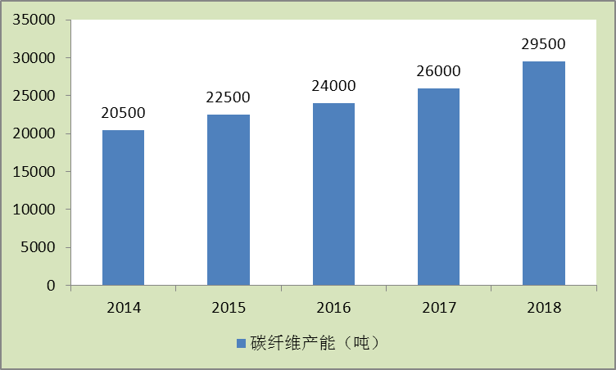
数据来源：中研普华产业研究院

图表：2018年中国碳纤维企业理论产能统计
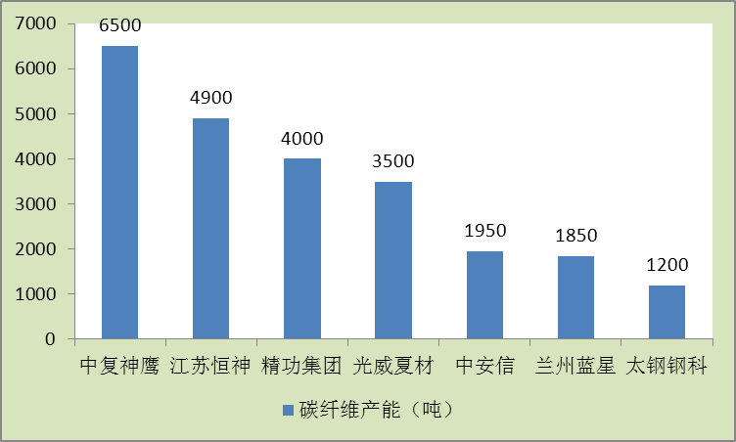
数据来源：中研普华产业研究院

2、碳纤维复合材料市场需求分析
2018年中国碳纤维需求量达26943吨，较2017年增加3464吨，其中国产碳纤维比2016新增了3200吨的销量。

图表：2013-2018年中国碳纤维需求量
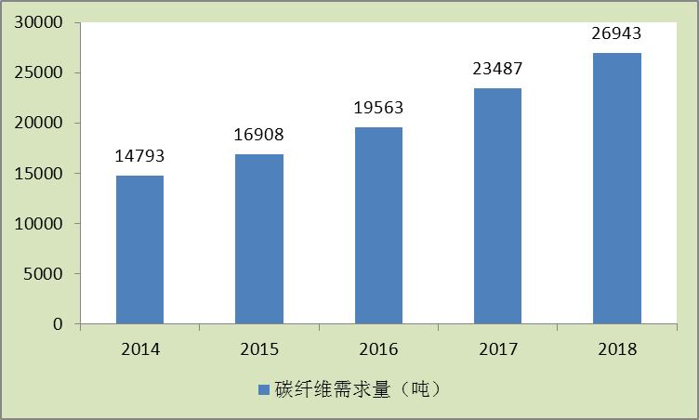
数据来源：中研普华产业研究院

图表：2018年中国碳纤维需求领域分布
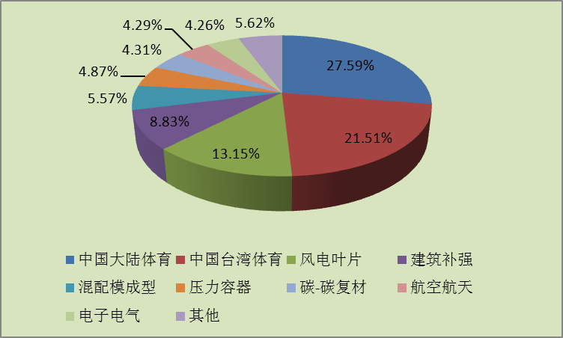
数据来源：中研普华产业研究院

三、公司介绍 COMPANY
中研普华集团创始于1998年，是中国领先的产业研究专业机构，公司致力于为企业中高层管理人员、企事业发展研究部门人员、市场投资人士、投行及咨询行业人士、投资专家等提供各行业丰富翔实的市场研究资料和商业竞争情报；为国内外的行业企业、研究机构、社会团体和政府部门提供专业的行业市场研究、商业分析、投资咨询、市场战略咨询等服务。公司经历10多年的发展，现已成为中国领先的细分市场研究机构及金融咨询领域权威专家。我们拥有多年的投资银行、企业上市一体化服务、市场调研、细分行业研究、项目可行性研究及投资咨询专业经验。目前，中研普华已经为上万家包括政府机构、银行、研究所、行业协会、咨询公司、投资公司、集团公司和各行业公司在内的单位提供了专业的产业研究报告、项目投资咨询及竞争情报研究服务，并得到客户的广泛认可；为众多企业进行了上市导向战略规划，同时也为境内外上百家上市企业进行财务辅导、行业细分领域研究和募投方案的设计，并协助其顺利上市；还协助国内多家证券公司开展IPO业务。
随着中国加入WTO，中国企业将面临更多严峻挑战，市场信息显的尤为重要。中研普华将集团公司在国际市场上成功运作的商业服务模式引入中国，帮助中国企业成长, 在国内外市场不断取得新的竞争优势和新的成长。在这种形势下，中研普华迅速崛起，已成为中国首屈一指的资讯服务商。面对中国新经济形势，我们以一名“辅导员”的身份，结合中国企业目前现状，为企业引进和提供最前沿的行业市场商情和企业管理资讯，通过中研普华One Stop Service（一站式服务），秉承“管理是本质、信息是基础、效益是目的”的原则，愿意与所有具有前瞻性的中国企业分享成功实践的经验，用务实的精神和优质的服务，携手成就未来。
目前，中研普华已将客户服务总部设于深圳，信息研究中心设在北京，营销传播中心设在上海，海外资讯中心设于香港，并在广州、杭州、成都、青岛、武汉、哈尔滨等地设有分支机构。

顾问团队 CONSULTANT TEAM
中研普华始终把引进优秀的员工加盟作为公司的核心目标之一，公司员工拥有多种专业学历背景：统计学、金融学、产业经济学、市场营销学、国际贸易学、经济学、社会学、数学等数十个专业。中研普华现有350多名员工中，本科以上学历占98.5%，60%具有双学位、硕士及博士学位，高级研究员180多名，专家顾问45人，市场调研专家16人，数据建模专家8人，海外咨询专家5人，公司大多数员工曾在国内多家知名产业研究所与证券研究机构有过丰富的从业经验。高素质的专业人才是中研普华的最大财富，也是我们向客户提供优质服务的保证。

业务范围 BUSINESS SCOPE
中研普华业务范围主要囊括了细分产业领域研究、IPO咨询、并购与重组、投资咨询、项目可行性分析、行业市场研究、市场调查、商业计划书编制及营销策划咨询等领域。中研普华业务覆盖全球主要国家及地区，为外资企业注资中国及跨国合作提供了切实高效的服务。公司80%以上的业务主要针对大中华区实施，我们在中国大陆220多个主要城市设立调查网点（如北京、上海、天津、重庆、南京、武汉、成都、长沙、杭州、西安、兰州、石家庄、沈阳、济南、郑州、合肥、福州、厦门、南宁等），为客户提供专项市场调查的同时，也为市场研究及投资咨询服务提供主要的数据支持。公司拥有在中国香港、澳门、台湾及部分海外地区实施项目的宝贵经验。公司已与国内外上百家专业调研机构建立长期合作关系，确保了跨国性项目的有效实施和执行。

细分市场研究

医疗 通讯 机电 汽车 房产 轻工
家电 日化 食品 零售 酒店 金融
传媒 建材 能源 石化 农业 文教
项目可行性研究

可行性研究 项目建议书 项目计划书
募投可研报告 项目申请报告 资金申请报告
境外投资申请 项目评估报告 投资价值报告
商业计划书

商业计划书 项目计划书 商业策划书
招商计划书 创业计划书 私募计划书
并购计划书 合作计划书 商业企划书 标书
专项市场调研

专项市场研究 产品营销研究 品牌调查研究
广告媒介研究 渠道商圈研究 满意度研究
神秘顾客调查 消费者研究 调查执行技术
兼并重组研究

兼并重组 公司兼并 企业重组 资产重组
股权重组 借壳上市 跨国并购 横向并购
纵向并购 现金并购 企业私有化
IPO上市咨询

上市前规范 上市前咨询 上市前融资
细分市场调研 募投项目可研 发展战略规划
尽职调查 上市后服务 一体化方案
产业园区规划

产业园区规划 产业分析规划 城市/区域规划
空间规划咨询 招商策划咨询 总部经济规划
智慧城市规划 地产策划咨询 一体化服务
十三五规划

政府规划研究 产业发展规划 企业发展规划
区域发展规划 城市发展规划 战略规划研究
热点领域聚焦 热点解决方案
管理咨询

投资银行业务 政府产业战略
战略咨询 人力资源 营运绩效
企业培训 企业内训 专家资源
营销策划

策划方法 营销理念 营销优势
营销形式 服务流程 营销应用

核心竞争力 CORE COMPETITIVENESS
丰富的行业经验。我们针对各行业都设有产业研究组，组长均具有资深实际行业从业经验，研究组定期举办行业主题研讨会及进行典型企业走访调研，积累了丰富的行业实践经验，以此为基础，充分运用扎实的理论知识，更好的为客户提供服务。
资深的专家顾问。我们的专家团队来自于国家级科研院所、著名大学教授、以及具备成功经验的企业家，在产业研究、市场调研、投资咨询、管理咨询等领域拥有强大的专业能力，能及时有效的满足客户需求。
权威的信息数据。中研普华建立了覆盖3000多个细分行业市场的数据库并持续的更新。我们设有数据中心，以国家统计部门、工商部门、行业协会、海关总署及其他战略合作机构为重要信息渠道。另外，我们拥有自己的调研队伍，运用各种调查手段和渠道，准确、及时地掌握权威信息。
科学的研究方法。我们采取专业的研究模型，如：SWOT分析、波士顿矩阵、波特竞争力、洛伦茨曲线等；精准的数据分析，如：相关分析、方差分析、多维尺度分析、聚类分析、因子分析等；周密的调查方法，如：定性调查、定量调查等相结合的方式，力求为客户提供专业化的服务。
完善的服务体系。我们不仅为您提供专业化的研究报告，还会为您提供超值的售后服务，如：免费数据查询、行业发展建议、投资行业策略、市场深度分析、营销策划、重大展会提示等服务，给您带来完善的一站式服务。

社会影响力 SOCIAL INFLUENCE
中研普华集团是中国成立时间最长，拥有研究人员数量最多，规模最大，综合实力最强的咨询研究机构之一。中研普华始终坚持研究的独立性和公正性，其研究结论、调研数据及分析观点广泛被电视媒体、报刊杂志及企业采用。同时，中研普华的研究结论、调研数据及分析观点也大量被国家政府部门及商业门户网站转载，如中央电视台、凤凰卫视、深圳卫视、新浪财经、中国经济信息网、商务部、国资委、发改委、国务院发展研究中心（国研网）等。



了解中研普华的实力：电视采访报道 门户网站引用 招股说明书引用 权威媒体报道 客户好评如潮




单 位 名 称： （盖章）
主 营 业 务：
公司负责人： 职务：
资料收件人： 职务：
电 话： 传真：
地 址：
邮 编： 电子邮件：
报告及专项：
份数：
服 务 方 式： □ 全套版本（含印刷版及电子版） □ 电子版本（电子邮件发送） □ 印刷版本（免费快递）
付款总金额： 付款日期：
特别推荐订阅套餐
□ 战略套餐： 5份研究报告，特惠订阅费用 5万元，自选报告或咨询客服，全年尊享专家咨询指导及跟踪服务
套餐价值：全面了解行业上下游产业链，对行业脉络进行系统性梳理，厘清产品流通各个环节，实现企业的成长与产品的成功。□ 发展套餐：10份研究报告，特惠订阅费用 8万元，自选报告或咨询客服，全年尊享专家咨询指导及跟踪服务
套餐价值：充分了解行业重点领域发展态势，准确掌握市场热点变化趋势，为营销策略的制定、企业的战略规划提供有力支持。□ 智慧套餐：15份研究报告，特惠订阅费用10万元，自选报告或咨询客服，全年尊享专家咨询指导及跟踪服务
套餐价值：深入了解行业细分市场及关联产业发展形势，挖掘各领域投资机会，延伸企业经营触角，实现企业跨行业并购整合。□ 总裁套餐：20份研究报告，特惠订阅费用12万元，自选报告或咨询客服，全年尊享专家咨询指导及跟踪服务
套餐价值：多角度！多层面！透视各行业、各业务发展，完善集团管控体系，准确掌舵集团航向，有效降低企业智力投资成本。专项咨询定制服务 专项定制需根据企业具体要求出具项目方案，再做出合理报价
商业计划书编制商业计划书/项目计划书/商业策划书/招商计划书/创业计划书/私募计划书/并购方案/标书，编制及翻译。项目可行性研究可行性研究/项目建议书/项目计划书/项目申请/资金申请/境外投资/项目评估/机会研究/风险评估服务。行业市场专项调研细分市场研究/竞争对手研究/营销研究/品牌调查/广告研究/商圈研究/消费者研究，覆盖多行业多领域。产业园区规划咨询产业集群/园区规划/区域战略规划/城市新区规划/园区建设和运营/园区招商引资/园区功能服务体系等。IPO上市咨询服务细分市场调研/募投可研/上市前规范/上市前融资/招股说明书/上会路演/上市后服务/财经公关/再融资。□ 汇款至 中国建设银行 □ 汇款至 中国工商银行
帐户名：深圳市中研普华产业研究院有限公司 帐户名：深圳市中研普华管理咨询有限公司
开户行：中国建设银行深圳市分行 开户行：中国工商银行深圳市分行
帐 号：44201501100052597578 帐 号：4000023009200181386
总部地址：深圳市福田中心区深南中路东风大厦12层（518031）
全国统一服务热线：400-856-5388 400-086-5388 免费电话
订阅热线：0755- 25425716 25425726 25425736 25425706
0755- 25425756 25425776 25420896 25420806
0755- 25426596 25427856 25428586 25429596
传 真：0755- 25429588 25428099 全年无休 24小时服务
官方网站：中国产业研究院www.ChinaIRN.com深圳/ 北京/ 上海
扫描二维码，查看更多研究报告目录

